**J’utilise mon matériel : les euros**

Saint-Nicolas a oublié quelques jouets ! Il n’aura pas le temps d’aller en racheter ! Peux-tu l’aider en passant au magasin ? N’oublie pas de lui donner la note !

Choisis 4 jeux et additionne les prix. Passe à la caisse et donne la monnaie exacte à la caissière.

Mon calcul : ______________________________

________________________=

............. €

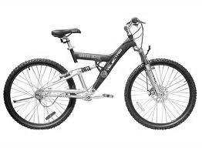

22 €

100 €

11 €

15 €

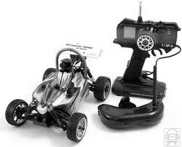



50 €

9 €

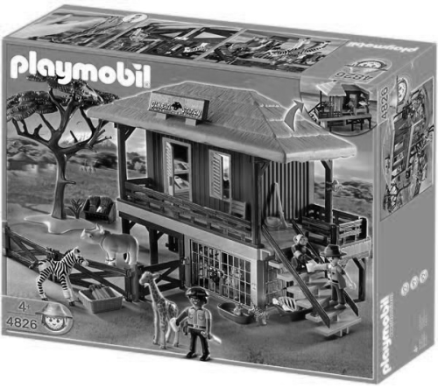

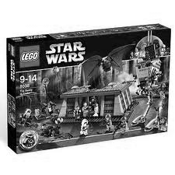

3 €

€

18 €

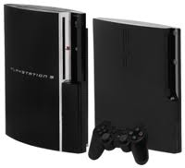

200 €

8 €

2 €

16 €